质 量 动 态

中安质环质量部 2015年5月（总第43期）

- 质量通报
审议情况汇总；通过审议发现的较为典型的质量问题通报
二、认证认可行政监管信息
1、“中国认可”微信公众号正式运营
2、CNAS召开认证机构认可评审一致性研讨2015年度第一次会议
3、国家认监委召开推进行政审批制度改革工作专题会议
三、交流园地
1、施工劳务公司质量体系运行中GB/T50430-2007的宣贯、审核要点

质量通报
2015年4月，共审议审核材料892卷，其中初审和再认证391卷，监审501卷。同时认监委对中心以往审核档案进行抽查。现通报如下：
1、厦门厦闽潜水工程有限公司
EMS再次认证审核
认证范围：水下作业（水下录像、照相、水下电焊、水下切割、水下沉船沉物打捞、水下目视检测安装与维修检验）及相关活动
- 公司重大环境因素是潜在火灾，未体现水下作业环境内容。
- 项目清单缺少水下施工项目。
- 工程部：①对4.3.1，未审核水下焊接切割、安装维修中的环境因素；部门提供的水下作业的重要环境因素是潜在火灾，公司水下作业的重要环境因素识别不充分；②对4.4.6的审核，缺少施工作业涉及的固废、油污、危化物品泄漏。对海洋生物污染防治等环保内容；③提供的的应急预案，大多是职业健康安全的，缺少环境方面的应急措施。
- 项目部：①未审核（记录）项目现场水下作业的具体环境因素；②对4.4.6，未体现具体的水气声渣环境影响控制及紧急措施（偏重职业健康安全）；③未具体描述目测、录像、水下维护清理情况的环境管理控制情况。
- 审核记录对项目范围未覆盖“水下切割、焊接、打捞、安装”等重要业务。
2、大庆万力劳务分包有限公司
EMS再次认证审核
认证范围：水暖电安装作业分包、砌筑作业分包及服务
- 审核记录没有完整体现劳务管理的特征，同时缺少对劳务公司的劳务派遣及内部管理的内容。对公司的劳务派遣及劳务现场管理及其现场水暖电安装作业分包、砌筑作业分包的情况没有详细描述。
- 审核过程没有描述劳务公司与发包方和总包的法律责任关系及其施工过程交叉接口关系；不容易证明是否属越级和非法承包。
- 审核报告对劳务公司的劳务派遣及内部管理及其现场水暖电安装作业分包、砌筑作业分包的情况没有详细描述，其中“印刷版样”“印刷生产”与审核对象不符。
- 2014年7月8日审核结束，纠正措施验证报告反映企业2014年7月9日同一天完成原因分析、制定措施、效果验证，可信度不足，追踪相关培训记录、检查记录日期为2014年7月10日，不合逻辑。
- 劳务公司的劳务派遣及内部管理属Q31服务行业；而水暖电安装作业分包、砌筑作业分包应为劳务施工作业按Q28A较好。提前关注2011年审核员年会会刊文章《施工劳务公司质量体系运行中GB/T50430-2007的宣贯、审核要点》。

认证认可行政监管信息

“中国认可”微信公众号正式运营

4月20日，中国合格评定国家认可委员会官方微信公众号“中国认可”正式开通运营。“中国认可”微信号将致力于传播认可声音、提供客户服务，打造宣传认可工作的“微窗口”，服务认可对象的“微平台”。
欢迎大家关注“中国认可”微信号。关注办法：
1、微信搜索“中国认可”。
2、扫一扫下面的二维码并且关注。
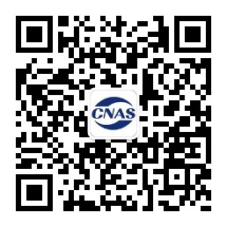

CNAS召开认证机构认可评审一致性研讨2015年度第一次会议

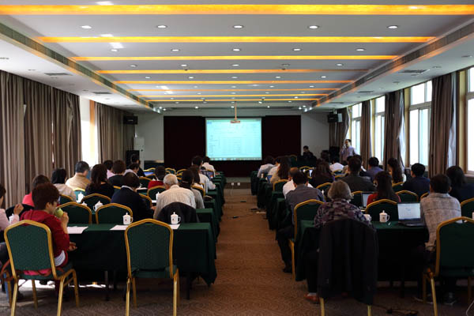
2015年5月7日至8日，中国合格评定国家认可委员会（CNAS）秘书处在京举办了2015年度认证机构认可评审一致性研讨第一次会议。CNAS认证机构认可评审员、评定委员、15家认证机构代表以及秘书处相关人员共50余人参加了会议。
参会代表就CNAS-CC18《食品安全管理体系认证机构要求》认可转换评审、能源管理体系认证机构认可评审、评审抽样等事项进行了认真讨论，并达成一致意见。同时,代表们还对2015年1月1日开通运行的“认证机构认可评审一致性信息反馈平台”功能给予了充分肯定，并对“平台”使用和优化提出了宝贵意见。
此次会议对统一各方人员对认可规范要求的理解，促进认证机构与秘书处交流等方面具有积极意义，为保证认可评审一致性发挥了积极作用。

国家认监委召开推进行政审批制度改革工作专题会议

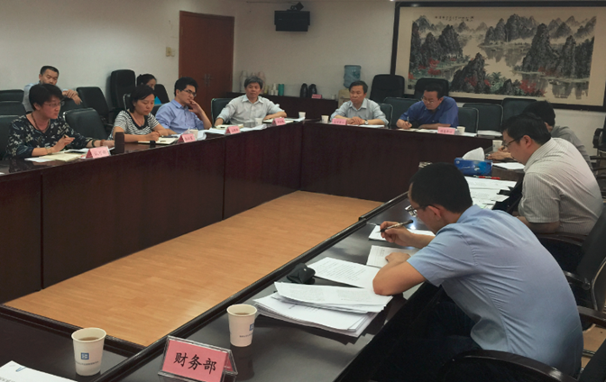
4月29日，国家认监委在京召开推进行政审批制度改革工作专题会议。国家认监委副主任谢军主持会议并讲话。认监委各相关部门、认可中心、认证认可协会、认证认可技术研究所等负责同志参会。会议传达了国务院和质检总局关于推进行政审批制度改革工作有关精神及要求，并对认证认可领域进一步推进行政审批制度改革工作做出了部署。我中心将会进一步跟进行政审批制度改革的具体内容并积极配合。

交流园地
施工劳务公司质量体系运行中GB/T50430-2007的
宣贯、审核要点

高级审核员 王海
[编者按] 我们知道，传统的劳务输出的方式一般包括：⑴成建制的劳务承包制（俗称：包工包料，可能还自带施工机具），⑵成建制的劳务专业计件承包制（俗称：大清包，即除主材之外的包工包料/平方米包干，可能带一些小型机具），⑶单纯劳务派遣制（包清工、计时工等，可能自带手工工具）等形式；事实上，还有以劳务承包名义的联营挂靠的施工劳务公司……目前现实中主要是劳务承包制、劳务派遣制，但由于劳务资质、地方税务缴税、发包方施工产值统计等因素， 施工劳务公司运作服务的方式多种多样、五花八门！尽管施工劳务公司不属于施工企业，认可委（秘）（2011）123号《《工程建设施工企业质量管理体系认证机构认可方案》部分条款理解的通知》也说明“未获得国家建设行政主管部门施工专业资质的施工企业，可不依据，但应界定适当的认证范围，避免混淆”。施工劳务公司不是不可以实施GB/T50430-2007，如何对其按Q（1+1）认证审核？对此需要深入探讨、厘清思路。王海老师提出了颇有见地的思考，特转发分享。供大家继续讨论。

一、施工劳务公司的产品和过程：
- 产品：合格的、满足数量的施工作业人员的提供和管理。
- 过程：a.市场需求分析------人员招募、招聘---------签立劳动合同------人员管理（技能、资格、培训、意识、心理、身体、制度等）-------提供给甲方--------评价--------保持和提高
B．劳务招投标-----签订劳务分包合同-------派遣人员------现场管理-------评价、结算
二、施工劳务公司GB/T50430-2007的应用特点
由于施工劳务公司所提供的产品有别于施工企业所提供的产品，因此GB/T50430-2007的运行不完全覆盖全条款，即使适用的条款其管理的侧重点也不尽相同。大致有以下的情况：
- 第5章 人力资源管理
由于产品是“人员+服务”，因此此章是重点，和GB/T19001-2008中的6.2、7.5、8.2.3、8.2.4等条款有内容的重叠；其中，人员的思想教育、意识教育、心理教育是特殊过程。
- 第六章 施工机具管理
要针对实际情况区别对待：有无自有施工机具是判定点。一般，劳务公司不配备施工机具，因此重点在6.3施工机具使用、维护和保养。
- 第八章 建筑材料、构配件和设备
劳务分包的特点是“包清工”，所以8.3建筑材料、构配件和设备使用前的验收，8.4建筑材料、构配件和设备使用过程中现场管理是重点，特别是是否执行总包单位的管理规定。其余则涉及较少。
- 第九章 分包管理
劳务公司的分包主要有以下情形：劳务市场、体检医院、技能和资格的培训和发证机构、在外就餐包伙的食堂或饭店、租赁的临时住所。前三种基本是是国家政府规定的，当然，劳务市场也应区别对待。后两种是可以自我选择的，主要涉及人员的健康、安全、卫生，重点是能否保持人员良好的生理状况。
- 第十章 工程项目施工质量管理
10.2和10.4的重点是施工内容、满足合同要求的人员配备和调配、定额的测算以及发生调整变化时的应急预案等工作的策划，是否按策划的结果进行准备和执行，是否在发生调整变化时的执行应急预案。
10.5的重点是作业规范、施工工艺、总包单位的现场管理规定的执行，施工作业人员能否能够了解、掌握并做好。
10.6的重点人员的现场技能的发挥、纪律的遵守、工作的态度、制度的执行。
6、第十一章 施工质量的检查和验收
11.2 重点是自检和交接检；11.4施工质量问题的处理要求的执行。
注意是否持有检测设备。
7、第十二章 质量管理自查与评价
围绕“人员+服务”这个产品特点，是否为此建立并执行自查和评价制度。派遣出去的人员不能给了总包单位就不管不问了。同时不能忽略员工的自身权益（如劳动时间、劳动强度、劳动环境、劳动保护等）。

(摘自2011年审核员年会会刊)

